附件3
封面：

《空调和热泵智能化长效节能评价标准》编制说明
（征求意见稿）

标准起草组
2025年10月15日

目 录
概述 4
一、 项目背景及任务来源 5
二、 工作简况 5
三、 标准编制原则，依据，确定本标准主要内容 7
四、 主要技术内容 9
五、 与有关的现行法律、法规和强制性国家、行业标准的关系 12
六、 主要试验的分析 12
七、 本标准作为强制性或推荐性标准的建议 21
八、 重大分歧意见的处理经过和依据 21
九、 贯彻本标准的要求和措施建议（包括组织措施、技术措施、过渡办法等内容） 22
十、 代替、废止标准的意见 23
十一、 其他（如专利）应予说明的事情 23
十二、 标准查重结果 23

概述
为响应国家“双碳”战略目标，推动空调和热泵行业智能化升级与高质量发展，解决消费者对产品长期使用过程中持续节能省电的核心关切，特制定本《空调和热泵智能化长效节能评价标准》。本标准填补了现有标准体系在评价产品智能化技术对长效节能方面的空白。
本标准适用于风冷式空调器（如房间空气调节器、多联式空调热泵机组）和空气源热泵（如空气源热泵（冷水）机组、空气源热泵热风机）所应用的智能化长效节能技术的评价。
标准主要内容包括：总则、术语定义、基本规定，以及核心的智能化功能要求（涵盖制冷剂泄漏识别、换热器脏堵识别、自清洁、融霜控制优化、负荷自适应等关键智能化功能）、智能化功能测评方法（采用实验室验证测试确保评价的客观性和可重复性），以及长效节能评价方法（提出长效节能性能的判定准则和测评方法）。其核心在于通过规定智能功能的性能要求和科学严谨的测评验证，最终评价其对设备在全生命周期内维持高效运行、实现持续节能的实际贡献。
本标准的创新点在于：
聚焦“智能化”与“长效节能”结合，评价智能化技术在应对实际运行环境变化时，维持和提升设备长期能效的有效性。
强调实验室可验证性，提出的测评方法基于实验室可控环境，确保评价结果的科学、客观和可比性。
支撑建筑节能目标，长效节能评价的基准与强制性国家标准《建筑节能与可再生能源利用通用规范》GB 55015-2021 中规定的建筑全年累计耗冷量/耗热量目标要求相协调，其评价结果有助于选用真正节能的设备，支撑建筑整体节能目标的实现。
本标准定位为推荐性团体标准，旨在为行业提供先进、统一的技术评价工具，引导企业提升产品智能化水平和长期节能性能，促进市场良性竞争，满足用户对高品质、高持续节能效果产品的需求。它不替代现行的产品标准、能效标准和安全标准，而是对现有标准体系在智能化长效节能维度上的重要补充和完善。

- 项目背景及任务来源
2024年3月7日国务院关于印发《推动大规模设备更新和消费品以旧换新行动方案》（国发〔2024〕7号），重点提到开展家电产品以旧换新，对以旧家电换购节能家电的消费者给予优惠，鼓励有条件的地方对消费者购买绿色智能家电给予补贴。同时《行动方案》指出要强化产品技术标准提升，充分发挥标准引领、绿色认证、高端认证等作用。
早在2023年9月，北京市就率先出台了《北京市农村地区清洁取暖设备更新工作指导意见》，给于每户最高不超过6000元的补贴，并明确了相关的报废标准。北京农村清洁采暖设备更新逐渐转向“市场化”，用户拥有了自主品牌选择权。
随着空调和热泵的市场保有量的不断增加，存量更新或将成为当下及未来家用空调和热泵消费需求的主体。设备换新，不仅仅是产品的更新，更是新的消费趋势、新的生活方式的迭代。产品的品牌影响力将成为市场选择的重要因素，“长效节能”始终是用户关心的重点。
影响家用空调和热泵系统实际运行能效的主要因素，包括零部件性能、用户使用习惯、安装质量、环境条件、维护保养情况、系统控制策略等，而实现长效节能的难点在于使用场景的复杂性和发生的不确定性，在实验室较难对所有应用场景进行模拟复现，同时单纯依靠物理模型又难以实际运行情况的真实仿真，即产品研发阶段的优化已不足以支撑机组的长效节能的实现。
随着大数据平台的建立，以及数据驱动、数据-模型联合驱动的技术的逐渐成熟，使得基于实际运行数据的在线优化技术成为可能。其中，人工智能（AI）技术已在家用空调和热泵系统的智能融霜、换热器脏堵识别、制冷剂泄露识别、故障检测与识别、自动寻优运行控制、建筑负荷自适应等方面得到了应用。智能赋能下，给行业的技术进步、产品创新带来动力，应用AI技术空调和热泵产品的已逐渐成为各品牌产品宣传的亮点。
AI技术的测试与评价是一个复杂且至关重要的领域，本标准关注AI技术在实现长效节能过程中的环境的适应性和有效性，通过规定功能和长效节能两方面的要求和测试方法，保证长效节能技术的应用价值。本标准的编制和实施，旨在提升家用空调和热泵系统长效节能水平，有助于激励行业技术创新，推动AI技术在空调和热泵节能控制领域的标准化工作，促进行业健康发展，同时为消费者提供更加高效、智能的产品选择，引导社会整体向节能低碳方向转型。
- 工作简况

2.1 启动阶段
根据中国节能协会的要求，由青岛海尔空调器有限总公司、青岛海尔智能技术研发有限公司发起，中国建筑科学研究院有限公司会同有关单位共同制订的《空调和热泵智能化长效节能评价标准》启动会暨第一次工作会议于2025年05月20日在线上召开。中国节能协会热泵专业委员会王水副秘书长，中国建筑科学研究院有限公司徐昭炜副主任，李浩博士，北京工业大学魏文哲副教授，武汉科技大学李冠男副教授，建科环能科技有限公司专业总工杨强正高级工程师、专业副总工李剑东正高级工程师、徐策高级工程师, 青岛海尔空调器有限总公司李锟中级工程师、刘石勇博士，青岛海尔智能技术研发有限公司代传民所长、王东岳博士，格兰富水泵（上海）有限公司马洪峰大客户技术经理，宁波奥克斯电气股份有限公司董明绪工程师出席了会议。

会议由中国节能协会热泵专业委员会副秘书长王水主持。首先，王水副秘书长代表协会发表致辞，对标准主编单位、参编单位表示感谢，并表示，热泵专委会将积极做好服务工作，希望编制组齐心协力，保质保量完成标准编制工作。中国建筑科学研究院有限公司徐昭炜副主任代表主编单位发表致辞，指出随着空调和热泵的市场保有量的不断增加，存量更新或将成为当下及未来家用空调和热泵消费需求的主体。空调和热泵的“长效节能”始终是用户关心的重点。青岛海尔智能技术研发有限公司代传民所长代表标准发起单位发言，海尔开发的基于数据驱动AI长效节能技术，实现了包括换热器脏堵识别、冷媒泄漏识别、智能除霜和运行参数调优等，致力于解决消费者更加关注的节能省电问题。
编制组第一次工作会议由李浩博士主持,并代表编制组介绍了《空调和热泵智能化长效节能评价标准》编制初稿（草案），并就编制背景、国内外标准现状、编制内容、进度安排等方面作了详细介绍。与会代表对编制初稿（草案）进行了认真的讨论，经过修改完善，对标准编制的框架和技术内容进行了确认，并对标准编制中需要重点解决的问题进行研讨。

2.2 测试验证阶段
编制组于2024年12月在青岛海尔空调器有限总公司实验室，开展了空调器换热器脏堵检测准确率和制冷剂泄漏程度检测准确率测试分析。本次测试采用的搭载“基于AI的房间空调器异常检测”功能的卡萨帝品牌空调器产品，对型号为CAP7225C30(81)U1的柜机和型号为CAS3525C10(81)VU1的壁挂机进行测试分析。
依据本标准测试方案，测试结果表明：测试的壁挂式房间空调器和柜式房间空调器在室外机封堵面积为0%、20%、40%、60%、80%、100%时的换热器脏堵检测准确率均大于90%；在制冷剂充注量为60%、70%、80%、90%、100%时的制冷剂泄漏程度检测准确率均大于90%。
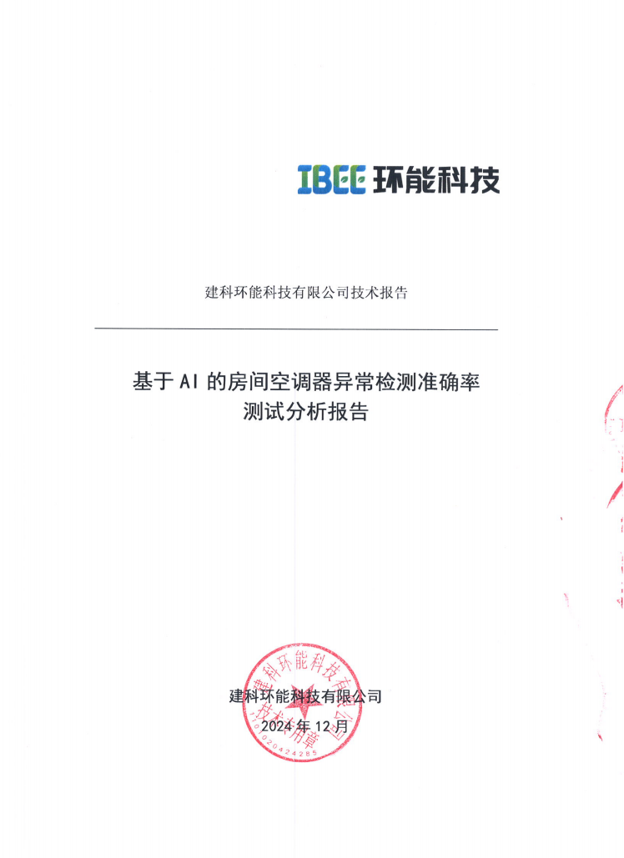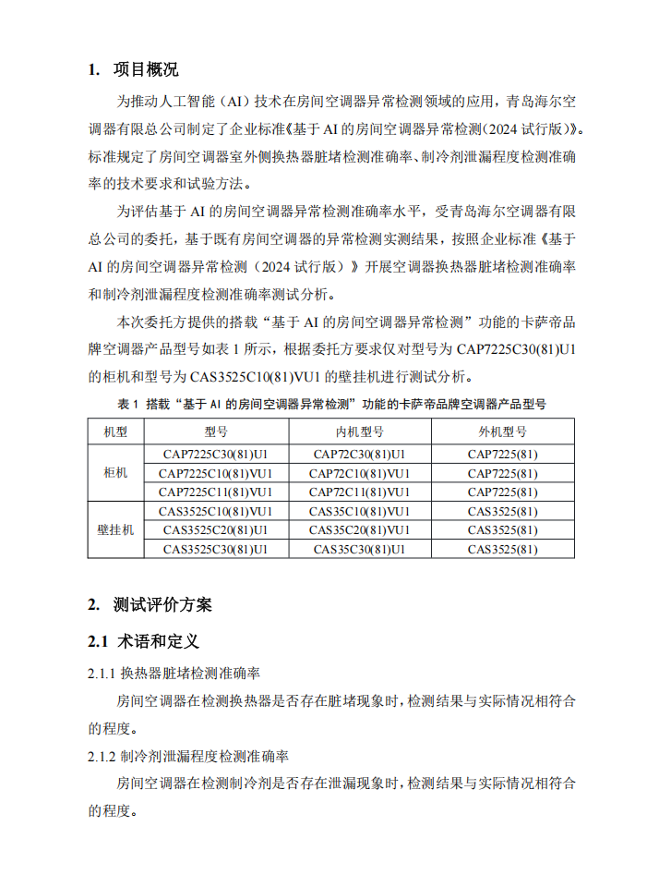
- 标准编制原则，依据，确定本标准主要内容

3.1 标准编制原则
编制组严格遵循以下核心原则，确保标准的科学性、适用性和引领性：
（1）科学性与规范性原则：
本标准立足于空调与热泵行业智能化技术发展的前沿实践和科研成果，确保评价指标和技术要求的理论基础坚实可靠。评价方法，特别是智能化功能测评方法和长效节能评价方法，严格采用实验室验证测试等客观、可复现的规范化手段，确保评价结果的准确性和可比性。术语定义引用标准，如GB/T 18517《制冷术语》，整体结构总则、术语、基本规定、要求、测评方法、评价符合标准编写规范。
（2）适用性与可操作性原则：
适用范围界定为风冷式空调器、空气源热泵及其主要产品类型，聚焦解决行业在“智能化长效节能”这一核心需求上的共性问题。提出的智能化功能要求和对应的测评方法，力求具体、明确，便于生产企业在产品设计和研发中实施，也便于检测机构在实验室环境中有效执行。长效节能评价判据和方法的设计充分考虑实际应用场景和技术实现的可行性，避免脱离实际、难以操作的指标。
（3）先进性与前瞻性原则：
标准积极响应国家“双碳”战略目标和市场对产品“长效节能”的迫切需求，将“智能化”作为实现“长效节能”的关键路径进行评价。评价内容不仅关注基础功能的具备，更着重评价智能化技术在长期运行过程中维持和提升能效的实际效果及其对环境变化的适应性 ，体现了对技术先进性和未来发展趋势的把握。
（4）协调性与一致性原则：
本标准在编制过程中，充分参考和考虑了国内外相关的技术标准、法规政策，力求在技术路线上与现有标准体系协调互补，避免冲突。

3.2 标准主要内容的确定
本标准适用于风冷式空调器和空气源热泵的智能化长效节能技术评价。
本标准分为6个章节，主要内容包括：总则、术语、基本规定、智能化功能要求、智能化功能测评方法、长效节能评价。
本标准所提出的智能化功能要求适用于用室外空气冷却冷凝器或用空气作为蒸发器热源的蒸汽压缩式制冷热泵机组，包括房间空气调节器、多联式空调热泵机组、空气源热泵（冷水）机组、空气源热泵热风机等产品类型。根据GB/T 18517-2012《制冷术语》中，风冷式空调器是指采用室外空气冷却冷凝器的空调器，空气源热泵是指采用空气作为低温热源的热泵，为简化对于标准适用范围中各类型产品的表述，归类为风冷式空调器和空气源热泵。
智能化功能要求和功能评价方法章节重点提出对制冷剂泄漏识别功能、换热器脏堵识别功能、自清洁功能、融霜控制功能、负荷自适应功能等机组功能方面的要求和测评方法，其中测评方法为实验室验证测试。
长效节能评价方法章节重点提出对机组长效节能性的判据和测评方法。

3.3 重要依据及引用文件
本标准所提出的智能化功能要求适用于用室外空气冷却冷凝器或用空气作为蒸发器热源的蒸汽压缩式制冷热泵机组，包括房间空气调节器、多联式空调热泵机组、空气源热泵（冷水）机组、空气源热泵热风机等产品类型。根据GB/T 18517-2012《制冷术语》中，风冷式空调器是指采用室外空气冷却冷凝器的空调器，空气源热泵是指采用空气作为低温热源的热泵，为简化对于标准适用范围中各类型产品的表述，归类为风冷式空调器和空气源热泵。
本标准在设定“长效节能”的判定方法和效果评价时，其最终节能效果的衡量基础与GB 55015-2021所规定的节能建筑全年累计耗冷量或耗热量目标要求保持一致。这意味着，本标准评价的“长效节能”效果，其最终落脚点在于支持建筑整体达到或优于GB 55015-2021规定的能耗限值要求，即通过规范和评价智能化技术在维持设备高效运行方面的作用，间接促进建筑运行阶段的实际能耗降低，从而支撑并强化GB 55015-2021强制性规范的实施效果。两者在推动建筑领域节能减排的总目标上具有高度一致性。
本标准对于产品的出厂性能要求，引用对应的产品性能国标，房间空气调节器和空气源热泵热风机依据《房间空气调节器能效限定值及能效等级》GB 21455-2019，多联式空调热泵机组依据《多联式空调（热泵）机组能效限定值及能效等级》GB 21454-2021，空气源热泵（冷水）机组依据《热泵和冷水机组能效限定值及能效等级》GB 19577-2024。

3.4 采用国际标准及国外先进标准的情况
在编制本标准过程中，起草工作组对相关领域的国际标准（如ISO、IEC等）和主要国家/地区的先进标准（如ASTM、EN、JIS等）进行了检索和评估。经确认，目前尚无可直接对应或适用于本团体标准范围和技术内容的国际标准或国外先进标准。因此，本标准未采用任何国际标准或国外先进标准。
- 主要技术内容
本标准的创新点为提出长效能耗限值，应按下式进行计算：
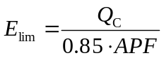
式中：
E_{lim}——长效能耗限值，kWh/(m²·a)；
Q_{C}——全年累计耗冷量或耗热量，kWh/(m²·a)，根据《建筑节能与可再生能源利用通用规范》GB 55015-2021附录A与附录C计算得到，见表1；
APF——全年性能系数，取对应产品能效标准中的1级能效指标：房间空气调节器和空气源热泵热风机依据《房间空气调节器能效限定值及能效等级》GB 21455-2019，多联式空调热泵机组依据《多联式空调（热泵）机组能效限定值及能效等级》GB 21454-2021，空气源热泵（冷水）机组依据《热泵和冷水机组能效限定值及能效等级》GB 19577-2024。
表1 各类新建居住建筑平均能耗指标 单位：kWh·m⁻2·a⁻¹
热工区划 |  | 耗热量 | 耗冷量
严寒 | A区 | 61.94 | ―
严寒 | B区 | 49.44 | ―
严寒 | C区 | 38.33 | ―
寒冷 | A区 | 22.78 | ―
寒冷 | B区 | 18.61 | 25.56
夏热冬冷 | A区 | 17.94 | 36.00
夏热冬冷 | B区 | 8.58 | 45.00
夏热冬暖 | A区 | 5.72 | 50.76
夏热冬暖 | B区 | ― | 82.80
温和 | A区 | 11.44 | ―
温和 | B区 | ― | ―
现有各类标准中尚没有对于“长效节能”的定义，而对于评价方法：
有采用相对衰减率的定义，如《空调器长效节能评价技术要求》CQC 9202-2012，除从传统角度规定了制冷制热能力及能效之外，还限定了高低温能力及能效的衰减率以及长运性能衰减率，在较为苛刻的粉尘、淋雨循环试验之后，要求整机制冷量长效运行衰减率不超过10%，能效长效运行衰减率不超过15%，最后按照公式计算综合评价值。《房间空气调节器用热交换器长效节能评价值及试验方法》T/SSR 701-2019采用“加速积尘后热交换器的换热衰减率”来定义长效节能。
也有采用绝对能效值的定义，如中国节能协会标准《空气源热泵供暖系统监测和评价规则》T/CECA-G 0013-2017提出了长期监测的季节制热性能系数不应小于1.8。中国工程建设标准化协会标准《空气源热泵供暖工程技术规程》T/CECS 564-2018针对不同气候区提出了空气源热泵供暖工程后评价能效分级指标。中国工程建设标准化协会标准《空气源热泵系统能效提升与经济运行技术规程》T/CECS 1263-2023提出了不同气候区空气源热泵供暖系统基于系统费效比的经济运行的评价指标。
本标准结合“相对衰减率”和“绝对能效值”两种方法，提出长效节能的2种判定方法：
第1种方法：
（1）根据建筑节能设计标准《建筑节能与可再生能源利用通用规范》GB 55015，计算典型城市供暖季/供冷季不同室外温度下的负荷值Q (kW/m²)，室外温度温频分布来源各类产品能效标准。
（2）根据各类产品的能效标准中的1级APF值（以实验室测试能效值作为基准），长期运行造成的能效衰减取相对于实验室测试值的15%，即认为实际长期运行能效达到0.85·APF，则认为达到长效节能水平；
（3）计算长效能耗限值。
（4）根据长期监测的能耗数据除以供冷/供暖面积，计算单位面积耗电量；
（5）若测得的单位面积耗电量低于长效能耗限值，则满足长效节能要求。
（6）长期监测的室内平均温度应满足《民用建筑供暖通风与空气调节设计规范》GB 50736的要求。
第2种方法：
（1）根据建筑节能设计标准《建筑节能与可再生能源利用通用规范》GB 55015，计算典型城市供暖季/供冷季不同室外温度下的负荷值Q (kW/m²)，室外温度温频分布来源产品能效标准。
（2）规定典型实验室测试工况，包括：额定功率、结除霜工况、低温工况、高温工况等，测试各工况下的能效，计算给类产品统一的APF’，长期运行造成的能效衰减取相对于实验室测试值的15%，即认为实际长期运行能效达到0.85·APF’，则认为达到长效节能水平；
（3）计算长效能耗限值为。
（4）根据长期监测的能耗数据除以供冷/供暖面积，计算单位面积耗电量；
（5）若测得的单位面积耗电量低于长效能耗限值，则满足长效节能要求。
（6）长期监测的室内平均温度应满足《民用建筑供暖通风与空气调节设计规范》GB 50736的要求。
两种方法的差异在于第（2）步基准能效的取值方式，第1种方法采用产品能效标准中的APF值，且该值在机组铭牌中有明示，但不同产品的APF值测试工况要求不一样，但计算方便；第2种方法则规定了统一的APF值计算方法，可以保证统一按照实验室测试能效衰减15%的合理性，在评价实施时则需要提供额外的实验室性能测试结果，增加评价工作量。因此，本标准推荐采用方法（1）。
基于此，以空气源热泵（风机盘管型）和单冷型空调为例，计算了长效能耗限值如下表所示：
热工区划 |  | 空气源热泵（风机盘管型） | 单冷型空调
 |  | 供暖耗电量  [kWh/(m²·a)] | 供冷耗电量  [kWh/(m²·a)]
严寒 | A区 | 23.9 | -
严寒 | B区 | 19.1 | -
严寒 | C区 | 14.8 | -
寒冷 | A区 | 8.8 | -
寒冷 | B区 | 7.2 | 5.2
夏热冬冷 | A区 | 6.9 | 7.3
夏热冬冷 | B区 | 3.3 | 9.1
夏热冬暖 | A区 | 2.2 | 10.3
夏热冬暖 | B区 | - | 16.8
温和 | A区 | 4.4 | -
温和 | B区 | - | -

- 与有关的现行法律、法规和强制性国家、行业标准的关系

5.1 符合法律法规要求
本标准的内容在编制过程中，已充分考虑了国家现行的相关法律、法规和政策要求（如《中华人民共和国标准化法》、《中华人民共和国节约能源法》及国家“双碳”战略相关政策导向）。经评估，本标准的规定不与任何现行有效的法律、法规相冲突或违背。

5.2 与强制性国家标准的协调性
本标准的编制高度重视与现行强制性国家标准的协调统一，特别是与 《建筑节能与可再生能源利用通用规范》GB 55015-2021 的衔接。GB 55015-2021 作为全文强制性标准，对建筑节能设计提出了根本性要求，其中明确规定了节能建筑全年累计耗冷量或耗热量的关键限值指标。
本标准中“长效节能评价”的核心目的，在于评价空调和热泵产品在其全生命周期内，应用智能化技术后，对维持或提升其实际运行能效的持续贡献能力。为确保评价结果的科学性和实际意义，并服务于国家建筑节能的整体目标。本标准在设定“长效节能”的判定方法和效果评价时，其最终节能效果的衡量基础与GB 55015-2021所规定的节能建筑全年累计耗冷量或耗热量目标要求保持一致。这意味着，本标准评价的“长效节能”效果，其最终落脚点在于支持建筑整体达到或优于GB 55015-2021规定的能耗限值要求。
本标准旨在通过规范和评价智能化技术在维持设备高效运行方面的作用，间接促进建筑运行阶段的实际能耗降低，从而支撑并强化GB 55015-2021强制性规范的实施效果。两者在推动建筑领域节能减排的总目标上具有高度一致性。

5.3 与其他标准的互补性
本标准主要关注产品智能化功能及其对长期运行能效维持能力的评价方法，这与现有的空调热泵产品性能标准、安全标准等形成互补关系。本标准不替代这些标准，而是聚焦于智能化技术在实现“长效”节能这一特定维度的评价，填补了现有标准体系在“运行过程智能化维持能效”评价方面的空白。
- 主要试验的分析
依据标准内容，编制组开展了空调器换热器脏堵检测准确率和制冷剂泄漏程度检测准确率测试分析。本次测试采用的搭载“基于AI的房间空调器异常检测”功能的卡萨帝品牌空调器产品，对型号为CAP7225C30(81)U1的柜机和型号为CAS3525C10(81)VU1的壁挂机进行测试分析。

6.1 测试评价方案
6.1.1 术语和定义
换热器脏堵检测准确率：房间空调器在检测换热器是否存在脏堵现象时，检测结果与实际情况相符合的程度。
制冷剂泄漏程度检测准确率：房间空调器在检测制冷剂是否存在泄漏现象时，检测结果与实际情况相符合的程度。
6.1.2 技术要求
换热器脏堵检测准确率均应不小于90%。
制冷剂泄漏程度检测准确率均应不小于90%。
6.1.3 试验方法
（1）试验工况
试验工况按表1规定。
表 1 试验工况 单位：℃
试验项目 | 室外侧干球温度 | 室外侧湿球温度 | 室内侧干球温度 | 室内侧湿球温度
换热器脏堵检测准确率/制冷剂泄漏程度检测准确率 | 35±4 | 24±4 | 27±4 | 19±4
（2）换热器脏堵检测准确率试验
1）房间空调器连接网络。
2）试验在焓差室进行，工况按表1设定并稳定后，房间空调器开启制冷模式，温度设定16℃，风速为高风，导风板位置按默认。按图1所示方法封堵室外侧换热器，被封堵面积为0%、20%、40%、60%、80%、100%时分别进行试验，试验时间由委托方指定，期间每1分钟采集一次数据。
3）试验前记录MAC地址、实际的换热器被封堵面积、每次实验时间段。试验结束，从小程序中读取房间空调器检测到的被封堵面积，计算换热器脏堵检测准确率。
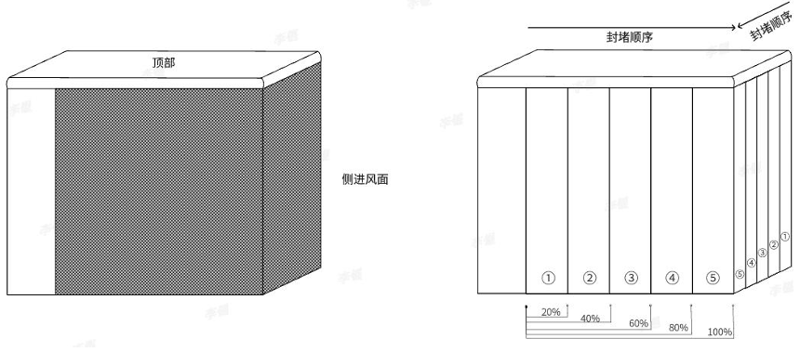
图 1 换热器封堵方法及封堵顺序
（3）制冷剂泄漏程度检测准确率试验
1）房间空调器连接网络。
2）试验在焓差室进行，工况按表1中设定并稳定后，房间空调器开启制冷模式，温度设定16℃，风速为高风，导风板位置按默认。房间空调器充注量*为100%并进行试验，试验时间由委托方指定，期间每1分钟采集一次数据。
3）抽空制冷剂，给房间空调器充注制冷剂至60%、70%、80%、90%、100%充注量*时分别进行试验，试验时间由委托方指定，期间每1分钟采集一次数据。
4）试验前记录MAC地址、实际的制冷剂充注量、每次实验时间段。试验结束，从小程序中读取房间空调器检测到的制冷剂充注量，计算制冷剂泄漏程度检测准确率。
*注：充注量指室外机铭牌上标注的制冷剂注入量。

6.2 测试过程
6.2.1 测试样品
测试样品为卡萨帝壁挂式房间空调器一台（样品信息如图2~图4所示）、卡萨帝柜式房间空调器一台（样品信息如图5、图6所示）。
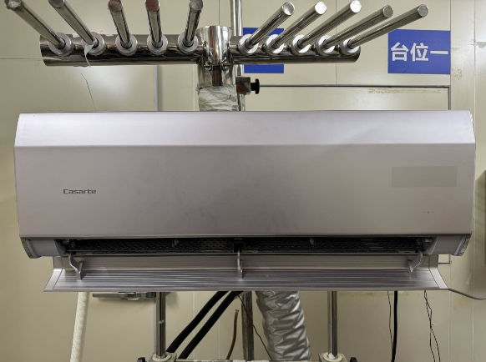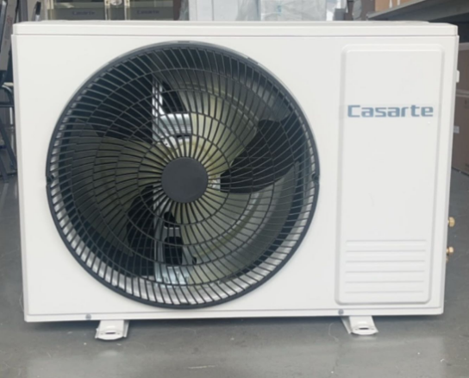
图 2 壁挂式机组照片（左：室内机；右：室外机）
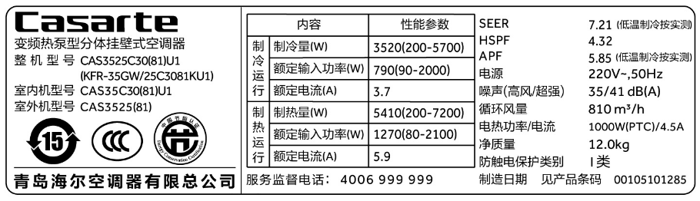
图 3 壁挂式机组室内机铭牌
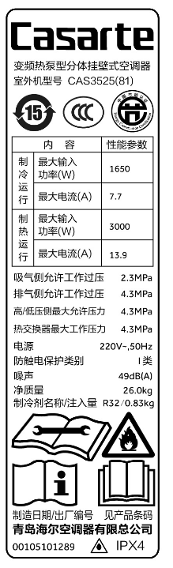
图 4 壁挂式机组室外机铭牌
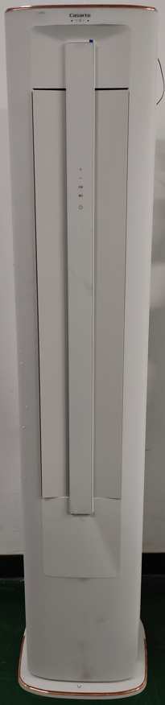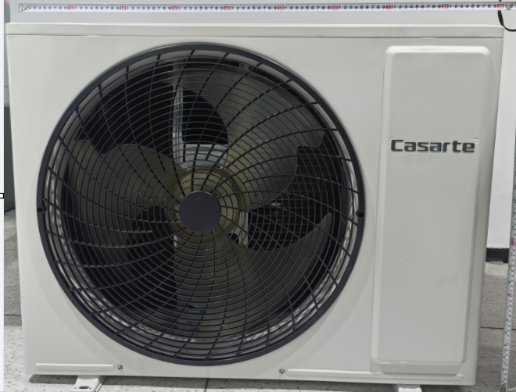
图 5 柜式机组照片（左：室内机；右：室外机）
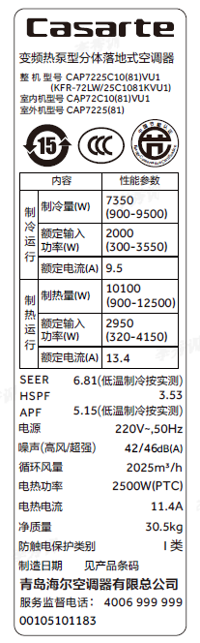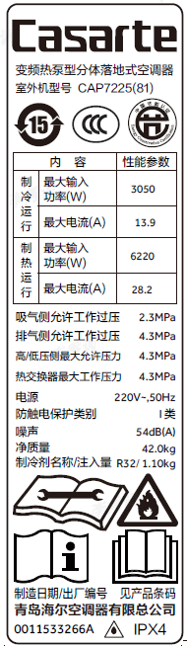
图 6 柜式机组铭牌（左：室内机；右：室外机）

6.2.2 换热器脏堵检测准确率测试
2024年11月11日~18日、20日~21日、28日~29日、12月1日~2日，于青岛海尔空调器有限总公司12P焓差实验室对壁挂式房间空调器样品进行换热器脏堵检测准确率测试。2024年11月9日、11日、13日~18日、25日~26日，于青岛海尔空调器有限总公司12P焓差实验室对柜式房间空调器样品进行换热器脏堵检测准确率测试。
测试过程如下：（1）将焓差室工况按表1设定并稳定；（2）房间空调器连接网络，开启制冷模式，温度设定16℃，风速为高风，导风板位置按默认；（3）不封堵换热器，房间空调器按指定时间连续运行；（4）封堵室外侧换热器，封堵面积为20%、40%、60%、80%、100%时分别进行测试，每次测试房间空调器按指定时间连续运行；（5）读取所有测试过程中房间空调器检测到的被封堵面积。
图7所示为室外侧换器封堵过程。
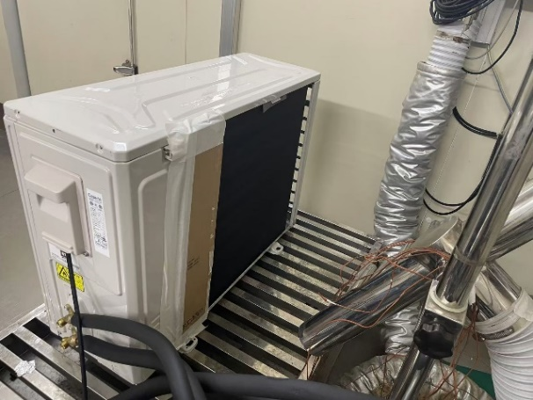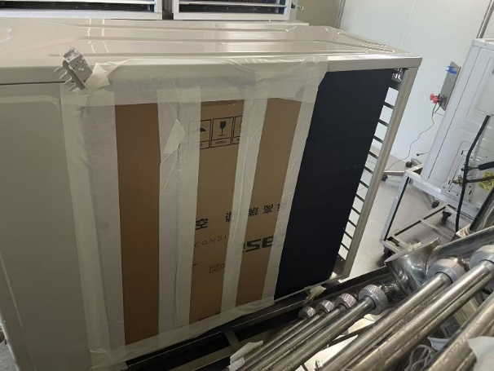
图 7 室外侧换热器封堵过程（左：壁挂式20%封堵面积；右：柜式60%封堵面积）

6.2.3 制冷剂泄漏程度检测准确率测试
2024年11月11日~12日、21日~23日、25日~26日、28日~29日，于青岛海尔空调器有限总公司12P焓差实验室对壁挂式房间空调器样品进行制冷剂泄漏程度检测准确率测试。2024年11月9日~10日、20日~26日，于青岛海尔空调器有限总公司12P焓差实验室对柜式房间空调器样品进行制冷剂泄漏程度检测准确率测试。
测试过程如下：（1）将焓差室工况按表1设定并稳定；（2）房间空调器开启制冷模式，温度设定16℃，风速为高风，导风板位置按默认。房间空调器充注量为100%，进行测试。（3）抽空制冷剂，给房间空调器充注制冷剂至60%、70%、80%、90%、100%充注量，分别按步骤（2）进行测试（4）读取所有测试过程中房间空调器检测到的制冷剂充注量。
图8所示为壁挂式机组制冷剂充注过程，图9所示为柜式机组抽真空过程。
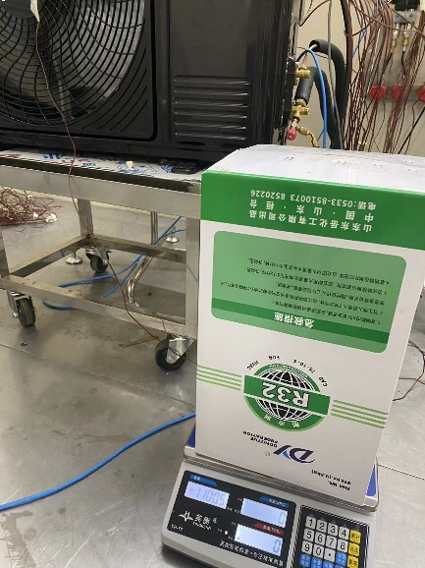
图 8 壁挂式机组制冷剂充注过程
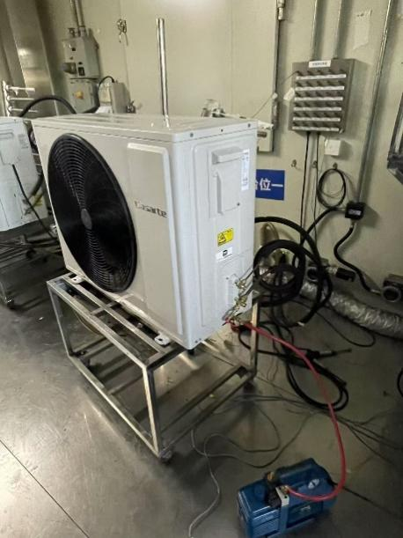
图 9 柜式机组抽真空过程

6.3 测试结果
6.3.1 换热器脏堵检测准确率
换热器脏堵检测准确率按式（1）计算：
${\text{A}}_{\text{1}}\text{=}\frac{{\text{N}}_{\text{A1}}}{{\text{N}}_{\text{total1}}}\text{×100\%}$ (1)
式中：
A₁——换热器脏堵检测准确率；
N_{A1}——脏堵面积正确判断（即房间空调器记录的换热器脏堵面积与实际脏堵面积一致）的次数；
N_{test1}——房间空调器记录的总次数；
换热器脏堵检测准确率测试结果如表2所示。
表 2 换热器脏堵检测准确率测试结果
类别 | 封堵面积 | 正确判断次数 | 总判断次数 | 准确率
壁挂式 | 0% | 429 | 475 | 90.3%
壁挂式 | 20% | 169 | 177 | 95.5%
壁挂式 | 40% | 278 | 289 | 96.2%
壁挂式 | 60% | 463 | 463 | 100.0%
壁挂式 | 80% | 329 | 330 | 99.7%
壁挂式 | 100% | 418 | 429 | 97.4%
柜式 | 0% | 253 | 265 | 95.5%
柜式 | 20% | 141 | 148 | 95.3%
柜式 | 40% | 114 | 114 | 100.0%
柜式 | 60% | 178 | 178 | 100.0%
柜式 | 80% | 103 | 103 | 100.0%
柜式 | 100% | 125 | 125 | 100.0%

6.3.2 制冷剂泄漏程度检测准确率
制冷剂泄漏程度检测准确率按式（2）计算：
${\text{A}}_{\text{2}}\text{=}\frac{{\text{N}}_{\text{A2}}}{{\text{N}}_{\text{total2}}}\text{×100\%}$ (2)
式中：
A₂——制冷剂泄漏程度检测准确率；
N_{A2}——制冷剂充注量正确判断（即房间空调器记录的制冷剂充注量与实际制冷剂充注量一致）的次数；
N_{test2}——房间空调器记录的总次数；
制冷剂泄漏程度检测准确率测试结果如表3所示。
表 3 制冷剂泄漏程度检测准确率测试结果
类别 | 制冷剂充注量 | 正确判断次数 | 总判断次数 | 准确率
壁挂式 | 60% | 127 | 127 | 100.0%
壁挂式 | 70% | 106 | 107 | 99.1%
壁挂式 | 80% | 116 | 116 | 100.0%
壁挂式 | 90% | 111 | 116 | 95.7%
壁挂式 | 100% | 275 | 281 | 97.9%
柜式 | 60% | 230 | 230 | 100.0%
柜式 | 70% | 216 | 216 | 100.0%
柜式 | 80% | 137 | 137 | 100.0%
柜式 | 90% | 188 | 190 | 98.9%
柜式 | 100% | 266 | 267 | 99.6%

6.4 结论
为评估空调器产品的异常检测性能水平，于2024年11月9日至12月2日对一台壁挂式空调器和一台柜式空调器进行了换热器脏堵检测准确率和制冷剂泄漏程度检测准确率测试。结果表明：
（1）测试的壁挂式房间空调器在室外机封堵面积为0%、20%、40%、60%、80%、100%时的换热器脏堵检测准确率均大于90%，测试结果合格。
（2）测试的柜式房间空调器在室外机封堵面积为0%、20%、40%、60%、80%、100%时的换热器脏堵检测准确率均大于90%，测试结果合格。
（3）测试的壁挂式房间空调器在制冷剂充注量为60%、70%、80%、90%、100%时的制冷剂泄漏程度检测准确率均大于90%，测试结果合格。
（4）测试的柜式房间空调器在制冷剂充注量为60%、70%、80%、90%、100%时的制冷剂泄漏程度检测准确率均大于90%，测试结果合格。
- 本标准作为强制性或推荐性标准的建议
经编制组充分研究和论证，建议将《空调和热泵智能化长效节能评价标准》定位为推荐性团体标准。具体理由和建议如下：
（1）标准的性质与定位相符
本标准的核心目标是建立一套评价空调和热泵产品应用智能化技术实现长效节能性能的方法体系，聚焦于评价智能化功能的有效性及其对长期运行能效维持能力的贡献。其内容主要规定评价指标、测评方法和等级判定规则，旨在为行业提供统一的、先进的评价尺度和技术引导，而非设定产品进入市场的最低门槛或基本安全要求。
（2）与现有强制性标准的区分与互补
本标准不替代、不重复、也不抵触现行的以下强制性或基础性标准：
产品标准方面，如GB/T 7725 房间空气调节器、GB/T 18837 多联式空调(热泵)机组等这些标准规定了产品的基本性能、安全、结构等要求，是产品准入的基础。
能效标准方面，如GB 21455 房间空气调节器能效限定值及能效等级、GB 19576 单元式空气调节机能效限定值及能效等级等，这些国家标准设定了产品的最低能效准入限值（能效限定值）和能效等级划分规则，是市场监管的核心依据。
安全标准方面，如GB 4706.1, GB 4706.32 等，这些标准是保障消费者人身和财产安全的基本要求，具有强制性。
本标准是在上述基础标准之上的提升和补充。它关注的是产品在长期使用过程中，通过智能化技术手段维持或提升其初始能效水平的能力，是对产品全生命周期性能和“智慧”能力的更高级别评价，旨在引领技术进步和满足市场对高品质、高持续节能性能产品的需求。
（3）符合推荐性标准的引导作用
将本标准定位为推荐性标准，更有利于发挥其技术引领和市场导向作用。企业可以根据自身技术实力和发展战略，自愿采用本标准对产品进行评价，将评价结果作为产品差异化竞争、体现技术先进性和承诺长期节能效果的有力证明。这有助于鼓励企业投入研发资源，推动空调热泵行业向更智能、更绿色、更注重长期使用价值的方向发展，符合国家“双碳”战略和高质量发展的要求。
- 重大分歧意见的处理经过和依据
暂无。
- 贯彻本标准的要求和措施建议（包括组织措施、技术措施、过渡办法等内容）
为确保《空调和热泵智能化长效节能评价标准》的有效实施，充分发挥其在引导行业技术进步、提升产品智能化长效节能水平、支撑国家建筑节能目标实现方面的作用，特提出以下贯彻要求和措施建议：

9.1 组织措施
（1）强化标准宣贯与培训
主办单位（中国节能协会热泵专业委员会）牵头，联合主编单位共同组织多层次、多形式的标准宣贯培训活动。面向空调热泵生产企业、检测认证机构、设计院、房地产开发商、政府采购部门、大型用户单位等关键利益相关方，深入解读本标准的核心技术内容、实施意义。编制并发布通俗易懂的标准实施指南或解读材料，帮助各方准确理解和应用标准。
建立标准问题反馈与修订建议渠道，持续收集标准实施中的经验和问题，为未来标准的修订完善奠定基础。
（2）推动评价结果采信与应用
协会 应积极推动将符合本标准评价要求的“智能化长效节能”产品纳入绿色节能产品推荐目录、行业评优活动等，提升市场认可度。鼓励地方政府在相关节能补贴、绿色采购、固定资产投资项目设备选型等政策中，参考或采信依据本标准获得的评价结果。

9.2 技术措施
（1）企业（生产方）
1）依据本标准中“智能化功能要求”和“长效节能评价”要求，加大研发投入，优化产品设计，提升核心算法的可靠性和有效性，确保产品在长期运行中能维持高效。
2）建立或完善符合本标准“智能化功能测评方法”要求的内部测试平台和能力，在产品开发阶段进行自评和验证。
3）主动寻求具备资质的第三方检测机构按照本标准进行智能化功能测评和长效节能评价，获取客观、公正的评价报告，作为产品性能和宣传的支撑。
（2）检测/认证机构（评价方）
建立符合本标准要求的智能化功能实验室测评环境和长效节能评价方法所需的测试与分析能力。积极申请相关检测资质认定（CMA/CNAS），确保评价结果的权威性和公信力。
在遵守保密原则的前提下，探索建立测评数据库，分析智能化技术对长效节能的实际贡献，为行业技术进步和标准修订提供数据支撑。

9.3 过渡办法
设定合理的标准正式实施日期（如发布后6-12个月），作为企业进行产品研发调整、测试能力建设和检测机构完善能力的过渡期。在此期间，鼓励企业提前按照本标准进行自评和送检。
对于标准实施前已上市且仅通过传统能效认证的产品，鼓励企业主动对主力产品进行升级和评价。
在标准实施初期，可考虑先重点推广和采信“智能化功能”测评结果，随着检测机构长效节能评价能力的完善和数据的积累，再逐步强化“长效节能评价”结果的应用。
在过渡期内及标准实施后，技术咨询工作组应密切跟踪实施情况，对普遍反映的技术难点或执行问题，可发布技术答疑或补充说明。重大问题可作为未来标准修订的依据。
- 代替、废止标准的意见
暂无。
- 其他（如专利）应予说明的事情
起草工作组已对本标准可能涉及的专利进行了审慎调查。截至提交征求意见稿之日，未识别到本标准的内容包含任何已知的、必要的专利（含专利申请）。本标准发布组织不就本标准实施过程中可能出现的任何第三方专利权主张承担责任。标准使用者有责任自行识别、获取并遵守实施本标准所需的任何专利许可。
- 标准查重结果
目前，国内外空调和热泵性能评价指标以季节能源消耗效率为主。主要可分为 3 个步骤：（1）确定制冷/制热季节需要制冷/制热的温度分布及各温度占全季节的时间；（2）测试规定温度点的能力和能效，其他温度点可根据测试温度点进行插值计算；（3）对各温度点的能力和时间分别进行加权计算，从而得出相应的季节能源消耗效率。季节能源消耗效率指标主要是考虑了部分负荷运行的影响，如国内家用空调执行的《房间空气调节器能效限定值及能效等级》GB 21455-2019和热泵执行的《热泵和冷水机组能效限定值及能效等级》GB 19577-2024，美国执行的ARI 210/240标准。而欧洲执行的EN 14825-2022则在计算季节能源消耗效率时，考虑了其他运行模式如待机、曲轴箱加热器运行、温控器关闭等模式下的电耗对能效的影响。以上能效标准主要是针对新机组的能效要求，而对于实际使用过程中机组是否能够保持节能水平并没有要求。已有团体标准关注长效节能的评价：
在空调器长效节能评价方法方面：
中国质量认证中心（CQC）标准《空调器长效节能评价技术要求》CQC 9202-2012除从传统角度规定了制冷制热能力及能效之外，还限定了高低温能力及能效的衰减率以及长运性能衰减率，在较为苛刻的粉尘、淋雨循环试验之后，要求整机制冷量长效运行衰减率不超过10%，能效长效运行衰减率不超过15%。除了对整机的要求，还对压缩机、电动机、电容器等空调内部诸多核心部件作出了规定。
2014年底，国家发改委等七部委联合发布了《能效“领跑者”制度实施方案》，对空调器全生命周期能效提出了要求。
上海市制冷学会发布了《房间空气调节器用热交换器长效节能评价值及试验方法》T/SSR 701-2019，该评价方法针对的是热交换器的换热衰减率，选取“干燥热交换器表面积尘”这一影响因素来制定测试方法，而针对整机的长效运行性能衰减率的测试，采用淋雨积尘的测试方法。
在空气源热泵实际运行能效评价方法方面：
中国节能协会标准《空气源热泵供暖系统监测和评价规则》T/CECA-G 0013-2017提出了空气源热泵供暖系统实际运行监测的技术要求，并提出长期监测的季节制热性能系数不应小于1.8。
中国工程建设标准化协会标准《空气源热泵供暖工程技术规程》T/CECS 564-2018针对不同气候区提出了空气源热泵供暖工程后评价能效分级指标。
中国工程建设标准化协会标准《空气源热泵系统能效提升与经济运行技术规程》T/CECS 1263-2023总结了空气源热泵系统经济运行及能效提升的关键技术点，提出了空气源热泵供暖系统经济运行的评价指标及能效衰减的诊断指标。
长效节能是目标，AI技术是实现手段，对空调和热泵等机组、暖通空调系统智能化方面的调研，包括：
在空调和热泵等机组智能化应用与评价方面：
中家院（北京）检测认证有限公司CHCT-02-011-2016《房间空气调节器智能指数认证实施规则》和CHCT-JSGF-019-2016《房间空气调节器智能指数测评规范》针对24项智能功能（用户习惯学习功能、光敏功能、运行模式自适应功能、风速自动调节功能、防着凉功能、冷热感检测功能、用户活动感知功能、智能分区送风功能、电量检测功能、冷媒泄露检测功能、空调自体检功能、滤网脏堵检测功能、远程控制功能、手势控制功能、语音控制功能、一键情景控制功能、多平台直连功能、WIFI模块OTA升级功能、显示板OTA功能、信息技术安全功能、视频安防监控功能、软件功能安全功能、蒸发器自清洁功能、舒适度控制功能）提出了量化考核指标以及测试评价方法。
中国标准化协会标准《家用房间空气调节器智能水平评价技术规范》T/CAS 289-2017定义了家用空调器智能水平的评价指标，包括但不限于用户界面的友好性、系统的自适应能力、故障自诊断等。
中国标准化协会标准《智能云多联式空调（热泵）机组智能水平评价技术规范》T/CAS 433-2020针对云多联式空调系统，强调了智能控制、能效优化、远程监控和维护的能力。
中国标准化协会标准《多联式空调（热泵）机组、冷水机组和水源热泵机组智能水平评价技术规范》T/CAS 307-2018涵盖了多联式空调系统的智能化评价，特别关注系统的能效比、智能控制策略和维护便捷性。
中国标准化协会标准《基于大数据平台的智能家电节能技术规范》T/CAS 306-2018着重于大数据技术在智能家电节能控制中的应用，提供了数据收集、分析和节能优化的方法。
在建筑暖通空调系统智能化应用与评价方面：
国家标准《建筑电气与智能化通用规范》GB 55024-2022规定了建筑电气与智能化系统的通用要求，包括智能化控制和节能标准，强调了系统的可靠性和安全性。
国家标准《智能建筑设计标准》GB/T 50314-2015提供了智能建筑设计的指导，包括智能化系统的集成、能效优化和用户交互设计。
国家标准《智能建筑工程质量验收规范》GB 50339-2013明确了智能建筑工程的质量验收标准，确保工程满足智能化和节能要求，包括系统的稳定性和效率。
中国工程建设标准化协会标准《暖通空调智能化系统评价标准》T/CECS 1427-2023对智能化系统的评价分为设计评价和运行评价，分别在施工图完成后和系统投入使用一个完整的运行周期后进行。评价等级分为基础级、一星级、二星级和三星级，基础级实现基本的运行监测和远程手动控制功能；一星级实现较全面的运行监测和基本的自动控制功能；二星级实现全面的运行监测和节能优化自动控制功能；三星级则采用创新信息技术和智能算法。
综上所述，现有标准体系中，对机组“实际运行能效”开展评价的标准，对“长效节能”的技术实现方式评价尚有欠缺，在引导技术进步上有待进一步完善；对“智能化”的评价标准，未对机组的节能性提出判定指标。因此，以实现长效节能为目标的AI技术评价是拟立项标准的创新点。

